水洗化切り替え工事のお願い

本市では、地域の生活環境の向上を目的として、下水道の整備をしています。
公共下水道の供用が開始された場合、遅滞なく公共下水道に接続するように、また、汲み取り便所の場合は3年以内に水洗便所に改造するように法律※で義務付けられています。
公共下水道への接続工事につきましては、市が指定した排水設備工事店（指定工事店）が行うこととなっていますので、工事の申し込みは指定工事店までご連絡ください。
ご不明な点がございましたら上下水道工務課給排水担当（092-923-1111）までお問い合わせください。
※下水道法第10条、第11条の３

水洗化を行うことのメリット

・生活雑排水も下水道管へ排出されるため、地域の環境衛生の向上につながります。
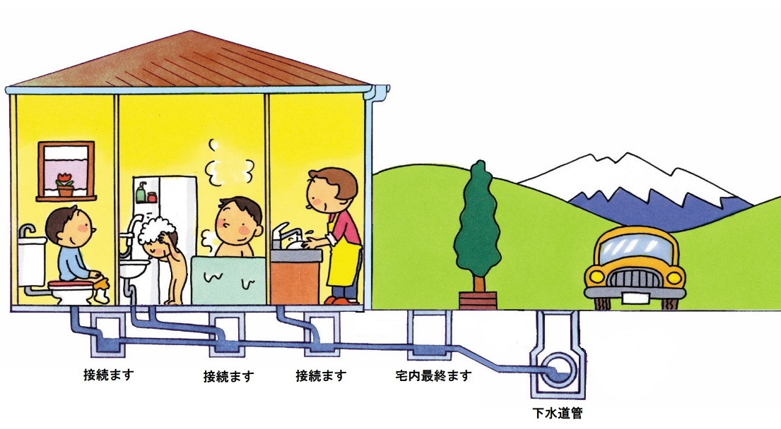
・臭いがなくなり、ハエ等の害虫が減ります。
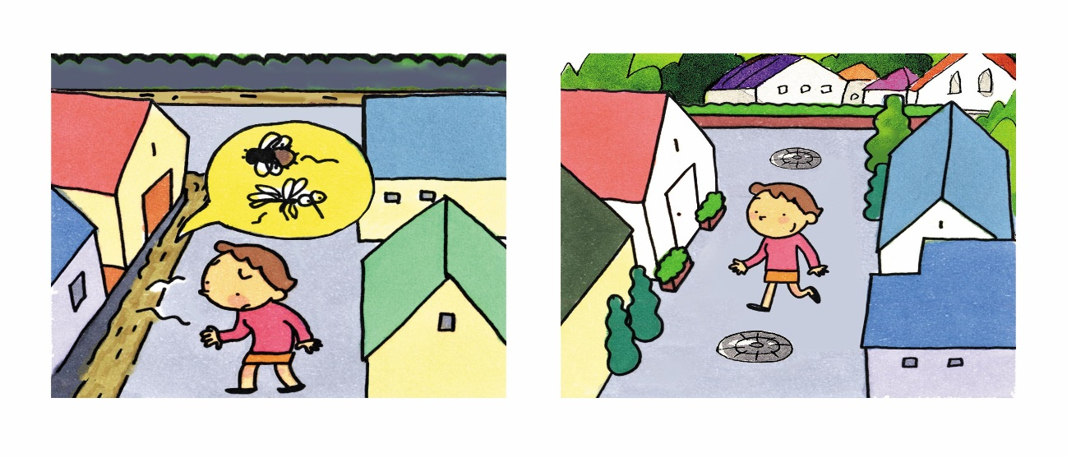

・汲み取り、浄化槽の維持管理が不要になります。

水洗化の流れ

指定工事店へ依頼し見積もりを取る

⇒複数の指定工事店から見積もりを取り、工事の検討をしてください。

市へ工事の申請を行う

⇒指定工事店が申請を代行します。

工事を行う

⇒汲み取り式の便槽、浄化槽については消毒・取り壊しを行い撤去します。

完了検査を受ける

⇒工事完了届を確認し、指定工事店立ち会いのもと市役所の検査員が現地検査を行います。

下水道の使用開始

⇒公共下水道使用開始届を提出し、使用開始することで下水道使用料が発生します。

